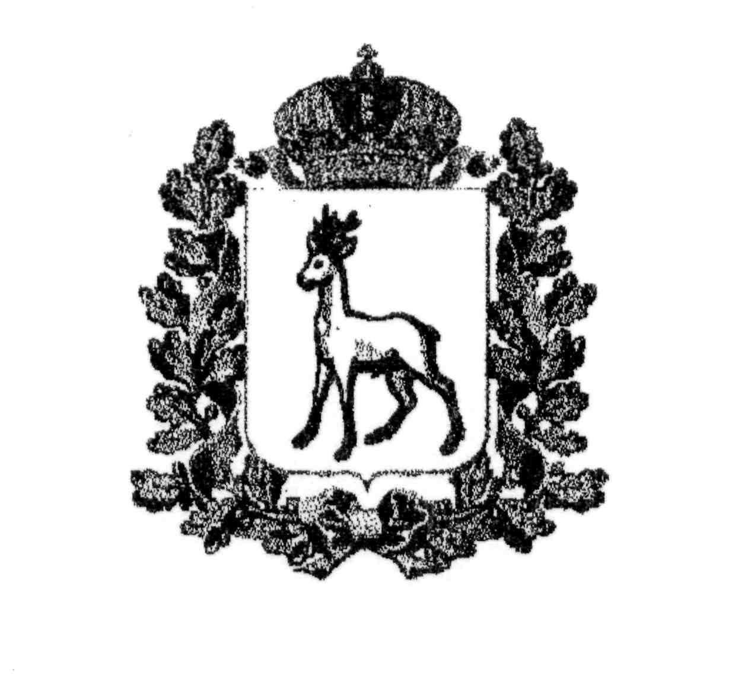
МИНИСТЕРСТВО ОБРАЗОВАНИЯ И НАУКИ
САМАРСКОЙ ОБЛАСТИ

СЕВЕРО-ВОСТОЧНОЕ УПРАВЛЕНИЕ
ПРИКАЗ
от 21 января 2016 года № 017-од

О проведении зимнего этапа военно-спортивной игры «Зарница»
в общеобразовательных организациях городского округа Похвистнево

В соответствии с Положением о проведении региональных соревнований зимнего этапа военно-спортивной игры «Зарница» в средних общеобразовательных учреждениях Самарской области для учащихся 1-4 и 5-10 классов, утвержденным секретарём Самарского регионального отделения Партии «ЕДИНАЯ РОССИЯ» А.Б.Фетисовым и министром образования и науки Самарской области В.А.Пылевым 11 января 2016 года приказываю:
- Директорам общеобразовательных организаций городского округа Похвистнево (Гайнановой В.Р., Вагизовой Т.В., Козловой Л.А., Козлову Д.А., Малашко Е.И., Апаликовой Г.В.):
в срок до 31 января 2016 года провести соревнования на выявление лучшей команды в школе в возрастных категориях 1-4 классы и 5-10 классы;
разместить на сайте школы информацию о проведении соревнований зимнего этапа военно-спортивной игры «Зарница»;
в срок до 3 февраля 2016 года представить в Северо-Восточное управление министерства образования и науки Самарской области отчет о результатах соревнований на выявление лучшей команды в школе в возрастных категориях 1-4 классы и 5-10 классы.
- Директору ГБОУ СОШ №1 города Похвистнево Гайнановой В.Р.:
в срок до 28 января 2016 года подготовить программу проведения соревнований зимнего этапа военно-спортивной игры «Зарница» в период с 1 февраля по 14 февраля 2016 года;
организовать совместно с директорами общеобразовательных организаций городского округа Похвистнево (Вагизовой Т.В.. Козловой Л.А., Козловым Д.А., Малашко Е.И., Апаликовой Г.В.) проведение с 1 февраля по 14 февраля 2016 года соревнований на выявление лучших команд в возрастных категориях 1-4 классы и 5-10 классы в городском округе Похвистнево.
- Отделу развития образования Северо-Восточного управления министерства образования и науки Самарской области (Серовой Е.А.):
скоординировать работу общеобразовательных организаций городского округа Похвистнево по проведению соревнований зимнего этапа военно-спортивной игры «Зарница»;
подготовить в срок до 19 февраля 2016 года сводную информацию о результатах школьного и муниципального этапов проведения соревнований зимнего этапа военно-спортивной игры «Зарница» в общеобразовательных организациях городского округа Похвистнево.
- Контроль за выполнением настоящего приказа возложить на начальника отдела развития образования Серову Е.А.

Руководитель  Северо-Восточного  управления | А.Н. Каврын

Петров (84656)22708

